Unit 6 Lesson 11: Productos parciales y el algoritmo estándar

WU Conversación numérica: El valor de los dígitos (Warm up)

Student Task Statement
Encuentra mentalmente el valor de cada expresión.
- $5×101$
- $5×102$
- $5×203$
- $5×404$

1 Dos algoritmos para multiplicar

Student Task Statement
- Estos son dos algoritmos para encontrar el valor de $3×713$.
- Kiran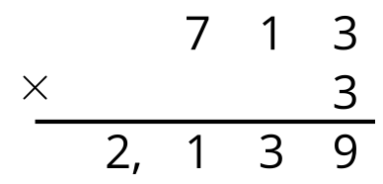
- Diego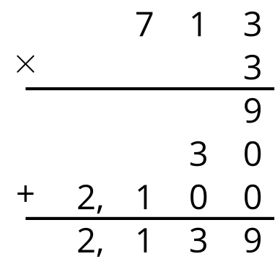
- Discute con tu compañero:
  - ¿En qué se parecen los algoritmos de Kiran y de Diego? ¿En qué son diferentes?
  - ¿Cómo crees que Kiran obtuvo 2,139 al encontrar el producto?
- Encuentra el valor de cada producto.
  - $212×4$
  - $3×4,​132$

2 Comparemos algoritmos

Student Task Statement
- Analiza los algoritmos que usaron Diego y Kiran para encontrar el valor de $4×223$.
- Kiran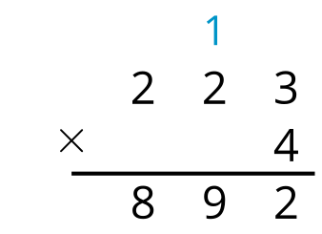
- Diego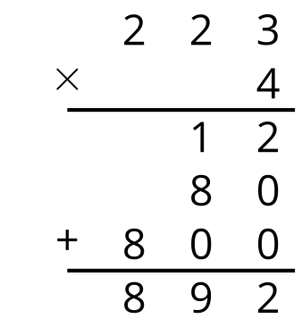
  - ¿En qué se parecen los algoritmos de Kiran y de Diego? ¿En qué son diferentes?
  - ¿Dónde está el 12 en el algoritmo de Kiran?

  - Trata de usar el algoritmo de Kiran para encontrar el valor de $512×3$.
  - Comprueba tu trabajo usando otro método.

Images for Activity Synthesis
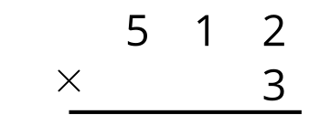
© CC BY 2021 Illustrative Mathematics®

